TALE Beauty Laboratory
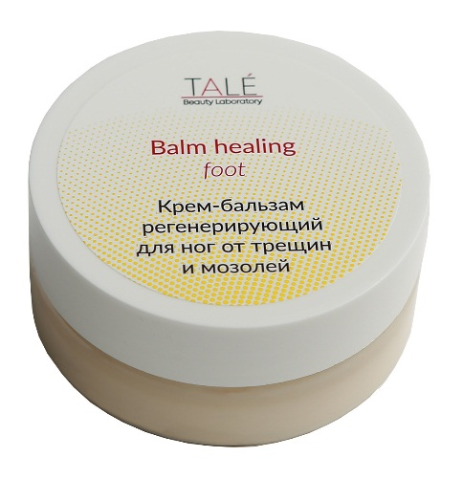
Balm healing foot
Бальзам регенерирующий для ног от трещин и мозолей

Натуральный препарат предназначен:
- для смягчения огрубевшей кожи стоп, натоптышей и сухих мозолей;
- для быстрого заживления потертостей и трещин.
Уникальная формула бальзама помогает быстро устранить проблему, обеспечивая кожу необходимым комплексом аминокислот, микроэлементов и витаминов. Бальзам поддерживает в тканях необходимый уровень влаги, препятствует воспалительным процессам, ускоряет регенерацию, нормализует метаболические процессы. Подходит для «диабетической стопы».
Входящие в состав бальзама природные масла обладают успокаивающим и антисептическим действием, питают, смягчают, восстанавливают упругость и эластичность кожи.
Бальзам можно использовать для обработки загрубевших участков кожи на локтях и коленях.
Применение: В профессиональном уходе может использоваться для завершения процедуры педикюра, в качестве маски, под парафинотерапию. В домашнем уходе – для ежедневного использования. Бальзам наносить тонким слоем на чистую и сухую кожу, уделяя особое внимание проблемным зонам. Для заживления трещин использовать бальзам 2-3 раза в день.

Активные компоненты: клеточный сок морской водоросли (Ламинария Японская), масло косточек Манго, масло Макадами, карбамид, масло Какао , лецигель, масло зародышей пшеницы, масло Ши, Касторовое масло, эфирное масло Мяты перечной, ментол

Объем: 50/150 мл

